电子商务培训平台
学生操作手册

前提：
- 学生在登录网络教学平台时，必须输入用户名和密码。学生的用户名和
密码由教学管理员提供，一般用户名为学生的身份证号码，密码为身份证号码后六位。
- 2. 学生只有在报名成功被管理员设置为选课学生后，才可以正式使用网
络教学平台，参与该课程的学习。
- 3. 学生请仔细阅读下述学习操作说明，如有不懂，请在登录后“开始页”
出现的QQ中进行在线咨询。咨询时间：周一至周五早上9：00-12：00、下午13：00-17：00。
操作步骤：
- 登录
第一部：打开游览器（最好是谷歌游览器），输入电子商务培训平台地址（zjcec.com），按回车键进入电子商务培训平台登录首页，点击“学生在线学习”。
图1

第二步：在电子商务培训平台用户登录区中，输入学生的“用户名”和“密码”，输入完毕点击“登录”按钮，即可进入后台学习页面，即从图2至图3。
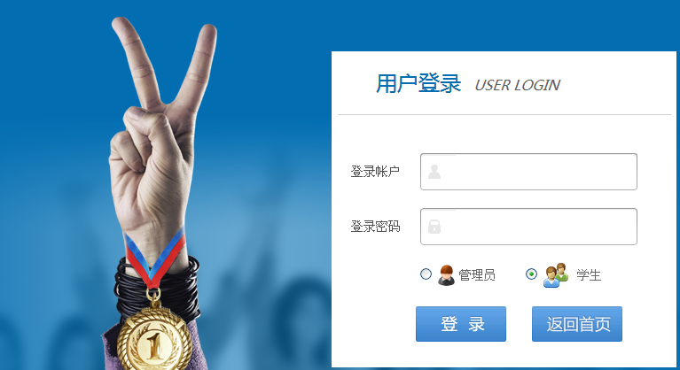图2

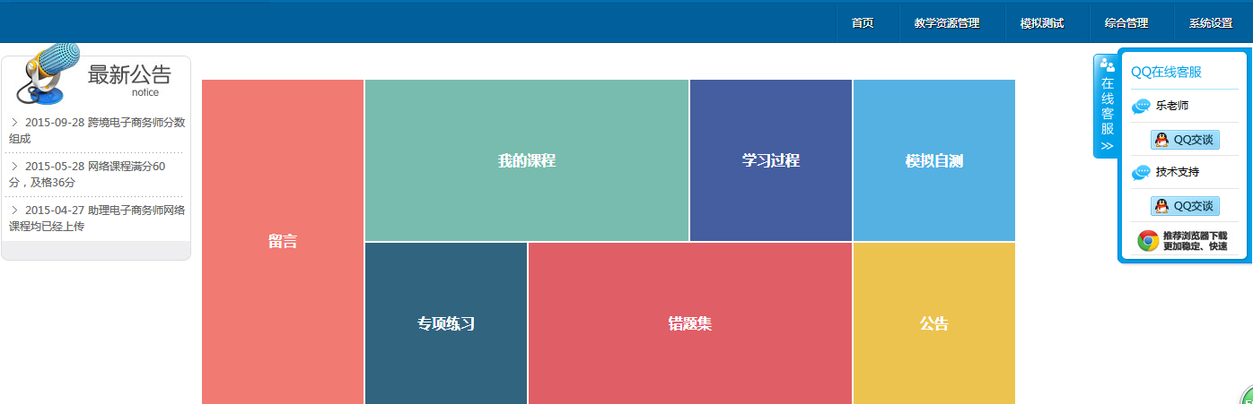图3
备注：
- 平台开始页面中左侧显示“最新公告”，学生可以直接点击查看最新公告。
标识“new”的代表新出的公告，学生还未看；如果没有标识则代表学生已经查看。
- 平台右侧是一个在线咨询：学生在学习过程中遇到问题可以直接点击“乐老
师”或者“技术支持”，进行在线咨询。

- 导航栏学习
进入后台学习页面，在页面右上方列出4个导航栏，分别是“教学资源管理”、“模拟测试”、“综合管理”和“系统设置”。学生的课程主要集中在教学资源管理栏目中。
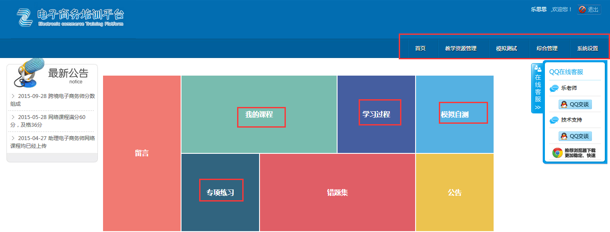图4
（一）教学资源管理
点击进入“教学资源管理”导航栏，进入教学资源管理空间。教学管理控件左侧列出了一个栏目“我的课程”和“学习过程”。
- 点击“我的课程”子栏目，页面显示系统内学生已经绑定的课程，如图5：
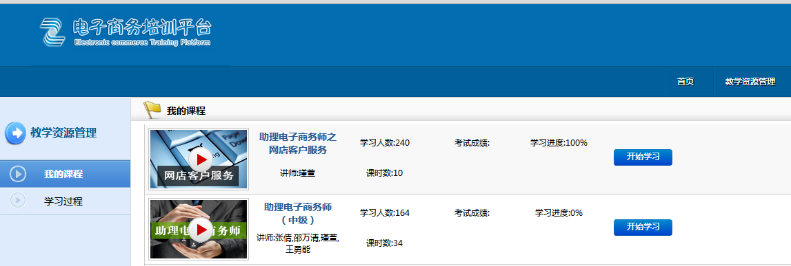图5
第一步：点击图5中的“开始学习“按钮，直接出现学习视屏，如图6：
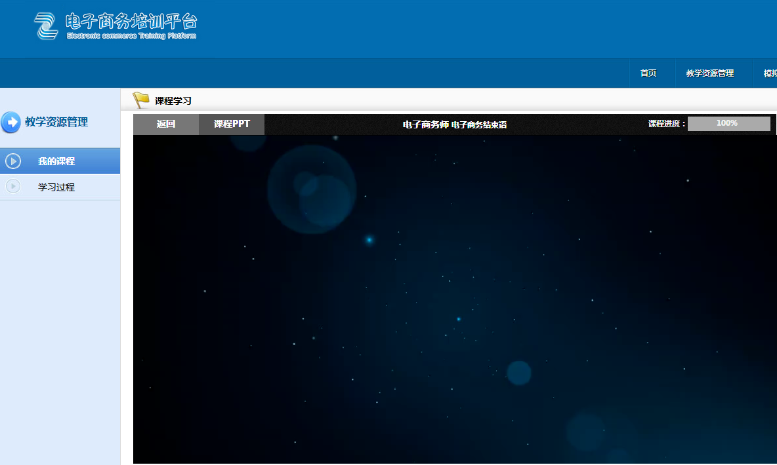图6
备注：
- 系统要求学生学习课件要全部看完并且每张PPT都不能拖动，学习时间一定要超过课件本身的时间（显示在左上角），在此情况下，才能显示“已读”标识，如图6：
- 蓝色字体代表“已学”，灰色字体代表“未开始学习”。
第二步：图6往下拖动，出现图7：
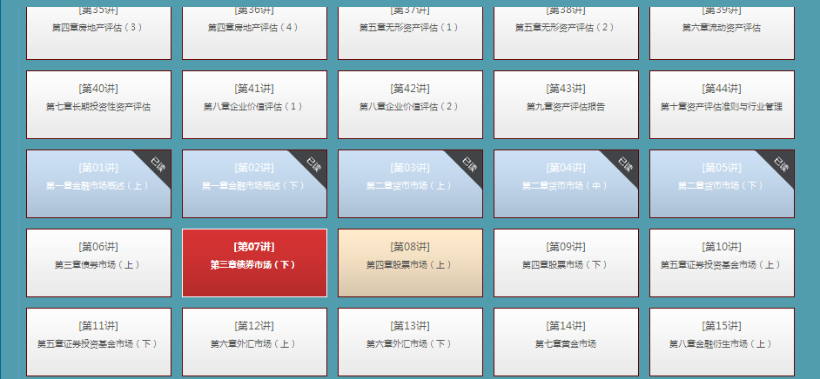图7
备注(颜色区分)：
- 白色：一点也没看过；
- 橘黄色：看过但是没有完成 ；
- 蓝色：已经完成的章节并且会标注已读 ；
- 红色：当前正在播放的章节，鼠标指针放在上面看不出该课件是否完成，只有点击其他课件的时候才能看到该章节的状态；
- 淡黄色：显示鼠标所在的课件。

第三步：图7继续往下拖动，出现图8，内容包括课程介绍、课程目录、我要评论等。
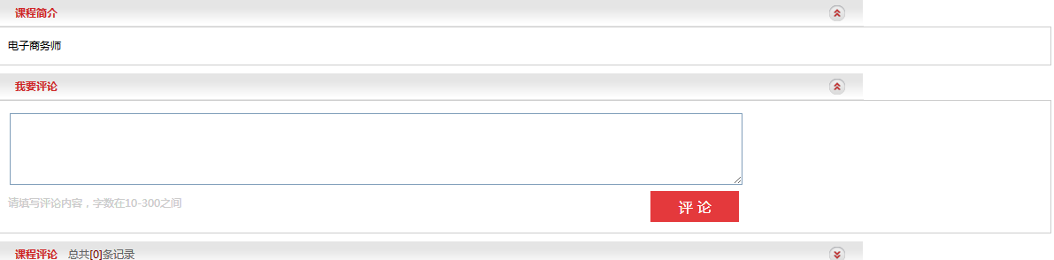图8

- 点击“学习过程”子栏目，出现学生自己的学习过程分数，上面显示 “课
程代码、课程名称、学习时长、登录次数、课间练习、课后练习、模拟自测、专项练习、小计、查看”等内容。
图9
“学习进度、登录次数、课间练习、课后练习、模拟自测、专项练习、小计”下面显示的数字为“测评报告(即INEP)”的网络课程学习分数。
- 学习时长：学生学习课件的总时间。
- 学习进度=（已读课件数+未读课件数）/全部课件数*100*8%：总分8分，按照课件的学习进度计算。 例如“总课件数为50个，标志已读35个，剩余15个课件中，其中8个课件刚好是看了 10%（已学时间/课件时间）、20%、30%、40%、50%、60%、70%、80%，7个未学习，那么学习进度=（35+3.6+7*0）/50*100%*8=6.176分。
- 备注：
“我的课程”中显示的“学习进度”为（已读课件+未读课件）/全部课件*100%，表示学员学习的一个百分比。
- 登录次数=已读课件数/全部课件数*100*2%：总分2分。
- 课间练习=已读课件数/全部课件数*100*10%：总分10分。
- 课后练习=已做章分数/总计章分数*100*10%：总分10分。例如：某证
书课程有20章内容，学生做了其中的5章，分数为50、90、70、60、90，课后练习分数=（50+90+70+60+90）/20*100*10%=1.8，即学习过程中课后练习的分数显示为1.8。
- 模拟自测=模拟自测最高分*15%：总分15分。
- 专项练习=每个知识点的最高分相加/知识点总数*15%：总分15分。
例如某证书课程有5个知识点，学生做了4个知识点，分数为80、70、60、50，专项练习分数=（80+70+60+50+0）/5*15%=52*15%=7.8，即专项练习的分数为7.8。
- 小计=学习进度分数+登录次数分数+课间练习分数+课后练习分数
+模拟自测分数+专项练习分数。
备注：网络学习总分为60分，学生务必达到36的及格分，否则拿不到测评报告。
- 查看：点击进入“查看”，在“课程学习详细记录”中学生可以看见自己已经学习的课件，上面显示你每个课件的学习时间、课间分数、课后分数，见图10。往下拖动，出现图11考场详情记录，里面标识学生每次模拟自测和专项练习测试的时间和分数。
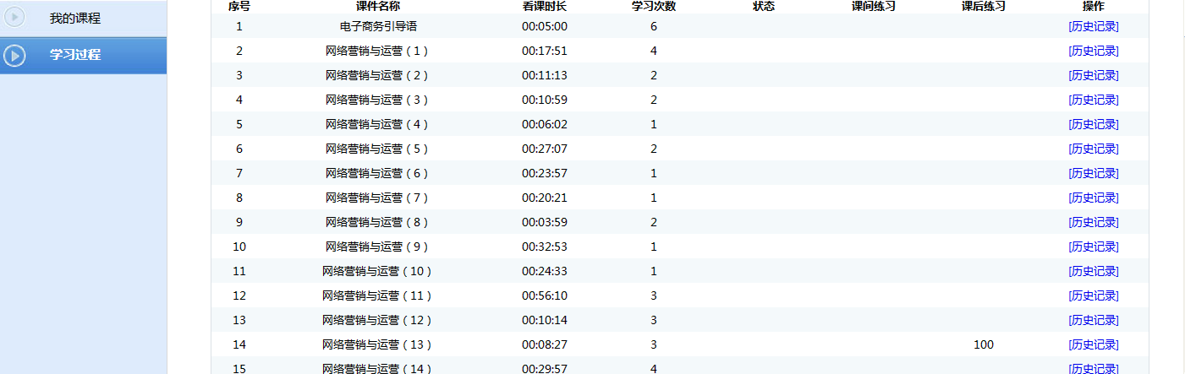图10
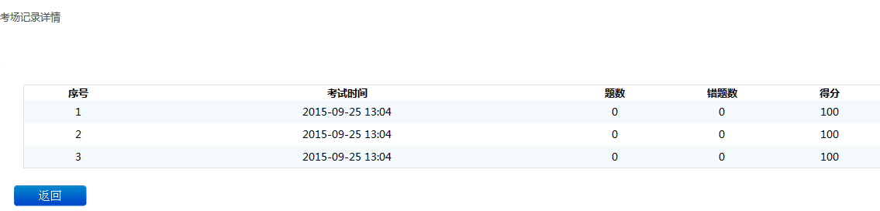图11
（二）模拟测试
点击“模拟测试”导航栏，进入出现三个项目为“模拟自测”、“专项练习”、和“错题集管理”。
- 模拟自测：为学生提供网上测试功能。学生通过对整套模拟试卷的练习，了解对本次课程的掌握程度。
备注：
- 模拟自测和专项练习的操作步骤一致。具体操作步骤详见专项练习。
- 图12中“继续答题”代表学生试卷已经生成，但未上交试卷，学生可以继续做题，但是若未交卷就直接关闭， 下次登录试卷仍旧存在，而做题记录不存在。
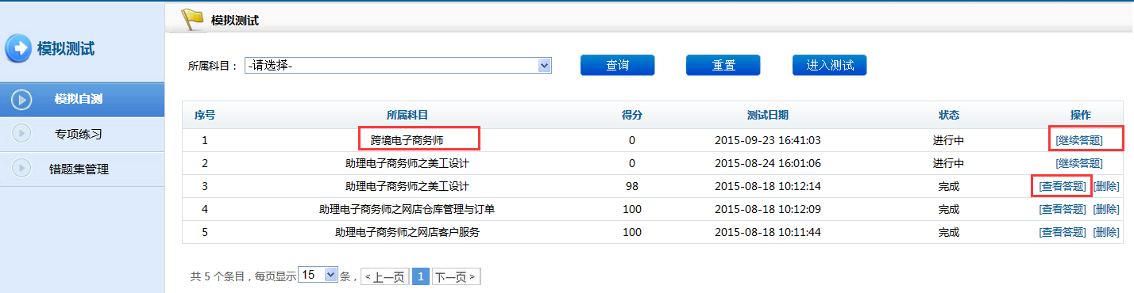图12
- 专项练习：针对学生的各个知识点进行的测评。
- 第一步先选择“所属科目”，再选择学生要测评的“知识点”，最后点击
“进入练习”，图13：
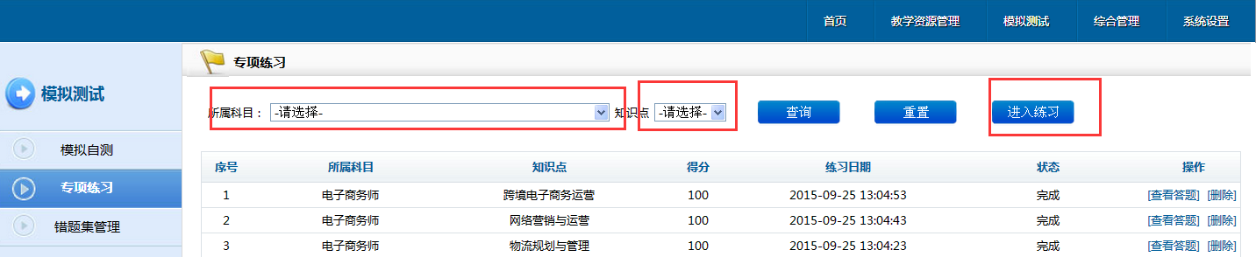图13
- 第二步进入练习页面，显示授课老师设定的一套百分制试题，图14：
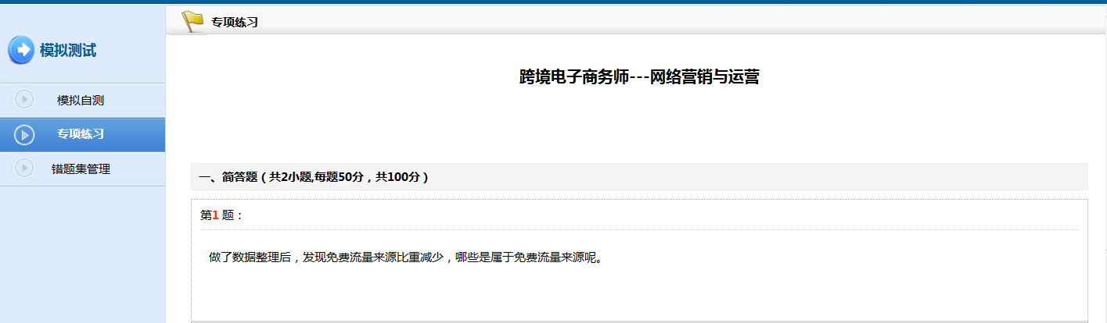图14
- 第三步问题全部回答结束，点击交卷，出现“交卷成功”对话框，代表
交卷成功，图15：
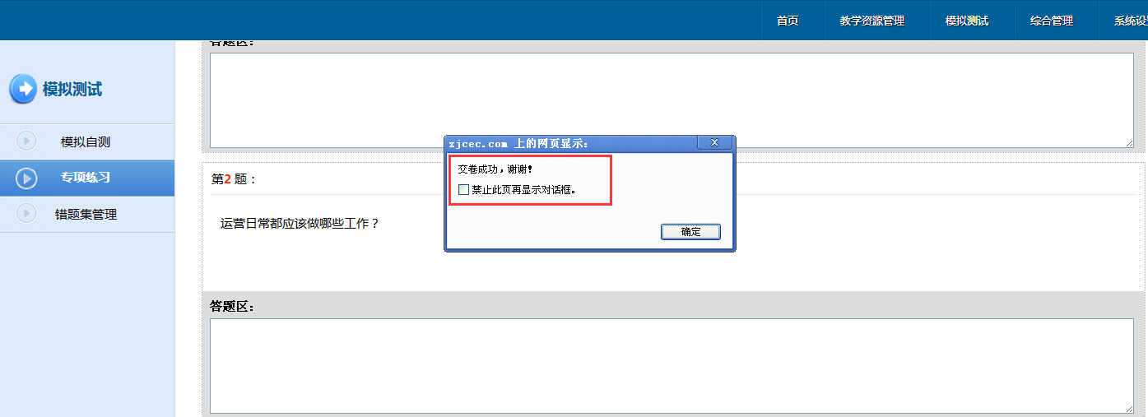图15
备注：
交卷成功之后显示仍然为刚才测试的页面，学生可以看见自己测评的结果，
学生可以把答错的试题点击“加入错题集”，后续可以在“错题集管理”中查询，图16：
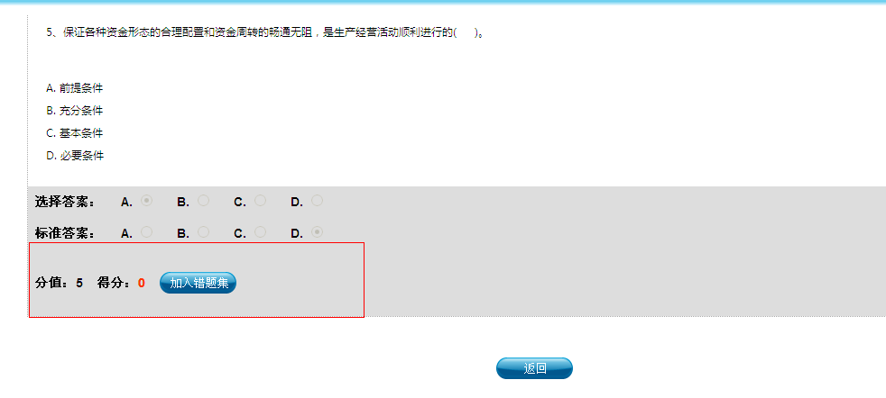图16

- 错题集管理：学生可以看见在“模拟自测”和“专项练习”中选择的错
题，再次温故知新。
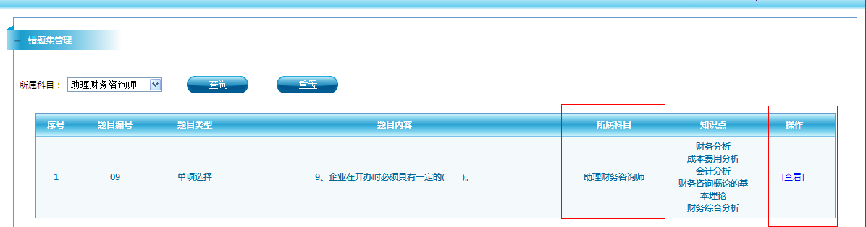图17
（三）综合管理
选择“综合管理”导航栏，可以看见“公告管理”项目，学生点击标题下的栏目，可以看到教务老师和超级管理员发布的公告信息。
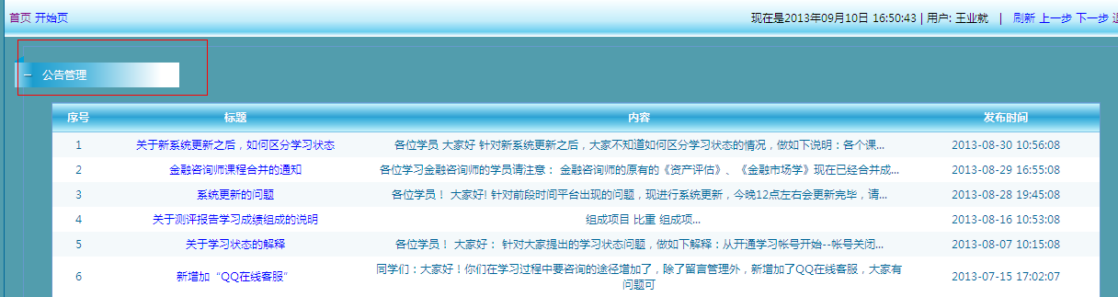图18
（四）系统设置
选择“系统设置”导航栏，可以看见个人信息修改，学生可以通过自己的帐号点击“编辑”修改个人信息以及初始密码。
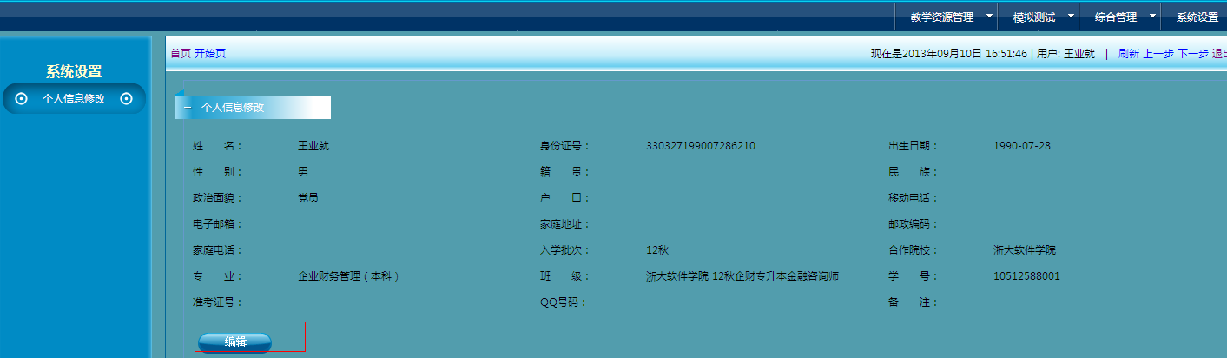图19
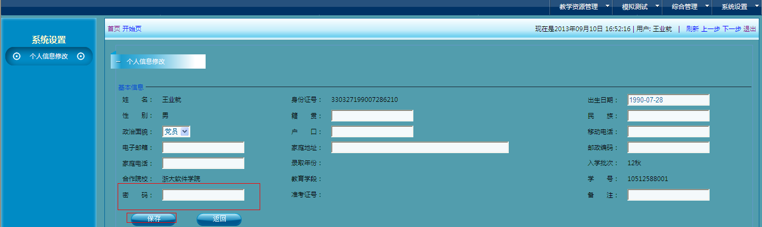图20
三、退出：可以关闭页面或者点击导航栏下面的“退出”按钮。

